№23-09 2023（令和5）年5月18日
全保協ニュース
〔協議員情報〕
全 国 保 育 協 議 会
TEL. 03-3581-6503 FAX. 03-3581-6509
ホームページアドレス〔 https://www.zenhokyo.gr.jp 〕

－今号の目次－

- 「第３回こども未来戦略会議」が開催される（こども家庭庁） 1
-----------------------------------------------------------------------------------------------------------------------------------------
◆ 「第３回こども未来戦略会議」が開催される（こども家庭庁）
令和5年5月17日、「第3回こども未来戦略会議」が開催されました。これは、本ニュースNo.22－62でお伝えしている「こども・子育て政策の強化について（試案）」を踏まえ、今後必要となる政策強化の内容、予算、財源について議論すべく、全世代型社会保障構築本部のもとに、岸田 文雄 総理大臣を議長として設置されたものです。
第3回会議では、児童手当の拡充など、「こども・子育て政策の強化について（試案）」で示された3年間の集中対策が議論されました。
岸田総理は、「次回、安定的な財源の在り方について集中的に議論してほしい」と述べ、6月までに財源論を含む「こども未来戦略方針」を定めるとしました。
なお、保育に関連する内容としては、下記が当日の会議資料として提出されています。
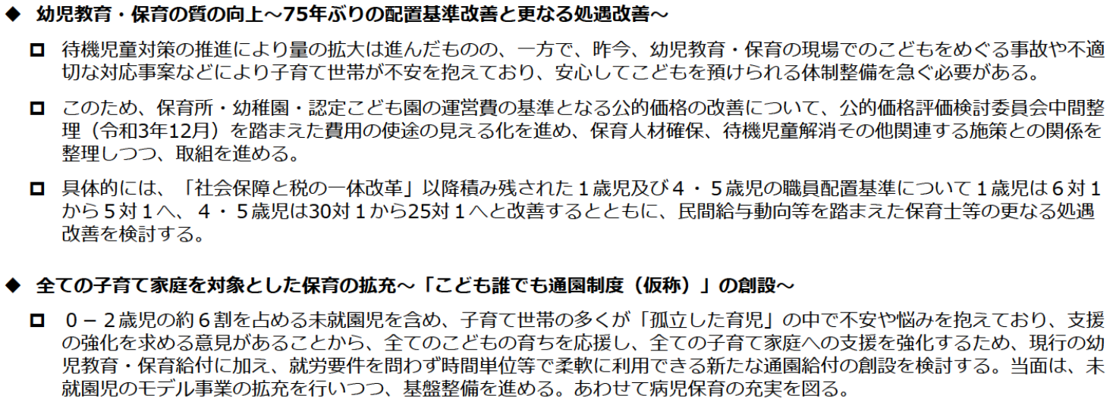

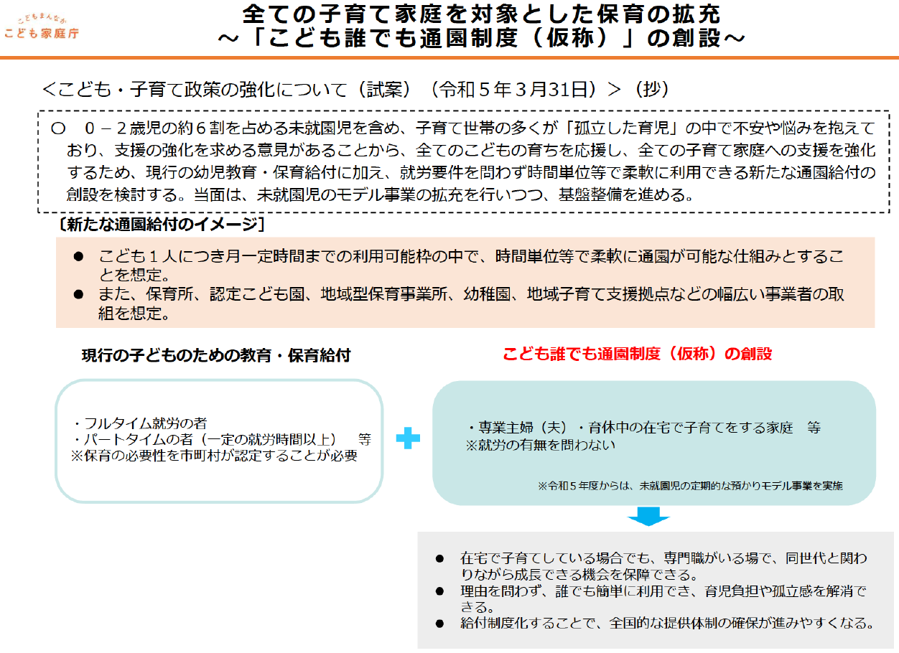

こども未来戦略会議 資料の詳細は以下をご参照ください。
- 内閣官房トップページ > 各種本部・会議等の活動情報 > こども未来戦略会議
https://www.cas.go.jp/jp/seisaku/kodomo_mirai/index.html

